*17 Febrero 2022 - Bloque B*

Actividad 3: Modelo Relacional

Nombre de los Integrantes:

| 1.- Martínez Escalera Daniel |
| --- |
| 2.- Moreno Hurtado Alejandro |
| 3.- Ruíz González Jonathan |
| 4.- Sampayo Hernández Mauro |
| 5.- Sanchez Juárez Luis Alberto |

Instrucciones: Crear el “*Modelo relacional*” descrito en el Problema 1.

**Problema 1:** Sistema de vuelos Obtener el diagrama E/R para un sistema de control de vuelos adaptado a las siguientes reglas de gestión (indicar las entidades, interrelaciones, etc., que se deducen de cada una de las reglas):

a) De cada aeropuerto se conoce su código, nombre, ciudad y país.

b) En cada aeropuerto pueden tomar tierra diversos modelos de aviones (el modelo de un avión determina su capacidad, es decir, el número de plazas.

c) En cada aeropuerto existe una colección de programas de vuelo. En cada programa de vuelo se indica el número de vuelo, línea aérea y días de la semana en que existe dicho vuelo.

d) Cada programa de vuelo despega de un aeropuerto y aterriza en otro.

e) Los números de vuelo son únicos para todo el mundo.

f) En cada aeropuerto hay múltiples aterrizajes y despegues. Todos los aeropuertos contemplados están en activo, es decir, tienen algún aterrizaje y algún despegue.

g) Cada vuelo realizado pertenece a un cierto programa de vuelo. Para cada vuelo se quiere conocer su fecha, plazas vacías y el modelo de avión utilizado.

h) Algunos programas de vuelo incorporan escalas técnicas intermedias entre los aeropuertos de salida y de llegada. Se entiende por escala técnica a un aterrizaje y despegue consecutivos sin altas ó bajas de pasajeros.

i) De cada vuelo se quieren conocer las escalas técnicas ordenadas asignándole a cada una un número de orden.

**Entidad- Relación**

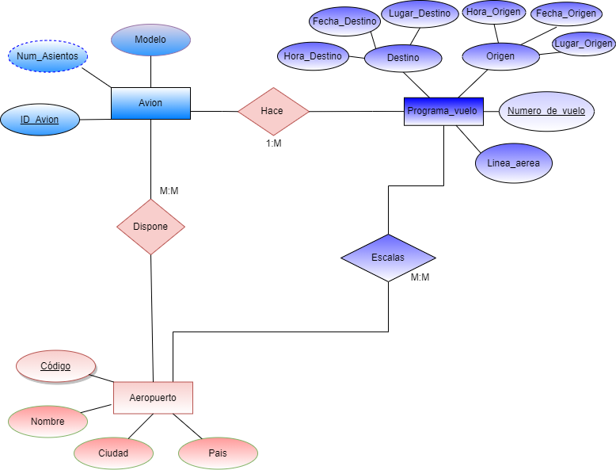

**Diagrama Relacional**

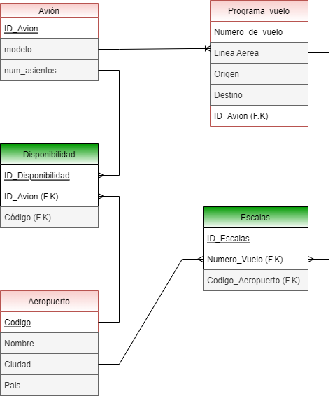

Por ejemplo, el programa de vuelo 555 de Iberia con vuelos los lunes y jueves despega de BarajasMadrid-España y aterriza en Caudell-Sydney-Australia teniendo las siguientes escalas técnicas:

1- Los Pradiños-Sao Paulo-Brasil,

2-El Emperador-Santiago-Chile y

3-Saint Kitts-Auckland-Nueva Zelanda.

¿Qué cambios se producirían en el caso anterior si en las escalas pudiesen bajar o subir pasajeros? Explicar cómo se podría representar esta nueva situación.

**Se crearía una tabla entre la entidad Programa de Vuelo y Avión donde se refleje la disponibilidad de asientos que tengan en cada escala.**